法蘭西共和國 French Republic
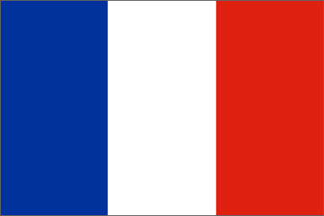
【國旗由來】藍、白、紅是代表自由、平等和博愛，法國國旗顏色順序本是由旗桿起為紅、白、藍，但在風中藍色並不醒目，於是於一七九四年起更改順序為藍、白、紅，藍色寬度最窄，白色次之，紅色最寬，當國旗飄動時便能夠很平均的看到此三色。

法蘭西共和國 French Republic
【簡介】西元5世紀法蘭克人移居到這裏，843年成爲獨立國家。17世紀～18世紀路易十四統治時期達到封 建社會鼎盛時代。1789年7月14日爆發資產階級大革命，人民攻佔巴士底獄。此後曾先後建立過五次共和國和兩次帝國。1871年巴黎人民武裝起義，成立 巴黎公社。1958年戴高樂領導建立第五共和國。國慶日定爲7月14日，以紀念法國資產階級大革命。
【位置】位於歐洲西部。與比利時、盧森堡、德國、瑞士、義大利、西班牙、安道爾、摩納哥接壤，西北隔拉芒什海峽與英國相望。
【氣候】大部分地區屬海洋性溫帶闊葉林氣候，南部屬亞熱帶地中海式氣候。
【人口】5850萬(1997年)。其中法蘭西人約占90%。
【語言】官方語言為法語。
【宗教】居民中79%的人信奉天主教，20%的人信奉基督教新教、尤太教、伊斯蘭教等其他宗教。


